ASSUNTO:. REITERO A INDICAÇÃO 347/2015 QUE INDICAVA A CONSTRUÇÃO DE DISPOSITIVO DE ESCOAMENTO DE AGUA NA RUA JANETE CLAIR NO LINDA CHAIB.
DESPACHO

SALA DAS SESSÕES ____/____/_____

PRESIDENTE DA MESA

REQUERIMENTO Nº , DE 2015

SENHOR PRESIDENTE,
SENHORES VEREADORES,

Considerando que o prazo previsto pelo Regimento Interno da Câmara e da Lei Orgânica se expirou sem que a resposta tenha sido preferida.
REQUEIRO a mesa, após ouvir o douto plenário para que oficie o Exmo. Sr. Prefeito Luiz Gustavo Antunes Stupp REITERANDO A INDICAÇÃO 347/2015 que indicava a construção de dispositivo de escoamento de agua na Rua Janete Clair no Linda Chaib.
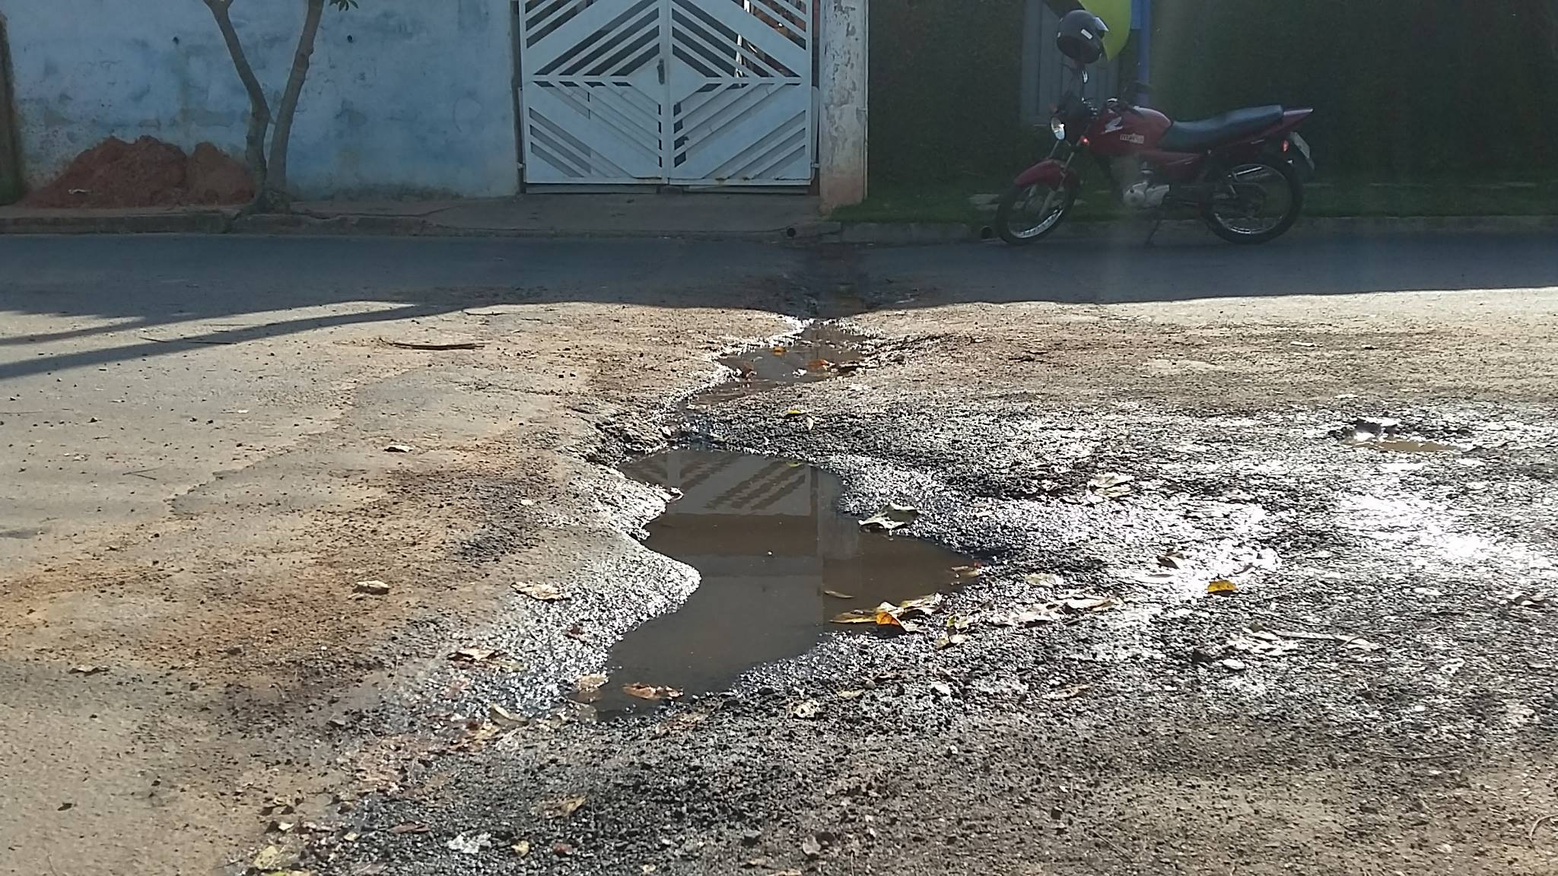

SALA DAS SESSÕES “VEREADOR SANTO RÓTOLLI”, aos 24 de setembro de 2015.

VEREADOR LUIS ROBERTO TAVARES

